PROGRAMA DE GESTIÓN DE RIESGOS EN CUARTOS FRÍOS DE EMPRESAS DE FLORES

Autores:
Alirio Perdomo Lugo
Darwin Alirio Corredor Orrego

Facatativá Cundinamarca
19 de agosto de 2022

CONTENIDO

1. INTRODUCCIÓN 4
2. JUSTIFICACIÓN 6
3. GLOSARIO 7
4. RESPONSABILIDADES 9
GERENCIA 9
RESPONSABLES DE SEGURIDAD Y SALUD EN EL TRABAJO 9
EQUIPO MÉDICO ESPECIALISTAS EN SST 10
GESTIÓN HUMANA 10
COMITÉ PARITARIO DESEGURIDAD Y SALUD EN EL TRABAJO 10
DIRECTORES, JEFES, SUPERVISORES 10
TRABAJADORES DE TODOS LOS NIVELES Y VINCULACIONES 11
5. OBJETIVOS 11
OBJETIVO GENERAL 11
OBJETIVOS ESPECÍFICOS 11
6.MARCO LEGAL 12
INTERVENCIÓN DE PELIGROS MECÁNICO EN CUARTOS FRÍO 14
ELABORACIÓN DE HOJA DE VIDA DE MÁQUINAS, HERRAMIENTAS Y EQUIPOS USADOS EN EL CUARTO FRÍO 16
CAPACITACIÓN Y ENTRENAMIENTO 17
NORMAS DE SEGURIDAD – MEDIDAS PREVENTIVAS GENERALES 18
MANTENIMIENTO PREVENTIVO 19
CRONOGRAMA DE MANTENIMIENTO 20
MANTENIMIENTO CORRECTIVO 21
EJECUCIÓN DEL MANTENIMIENTO Y REGISTRO DE ESTE 21
INDICADORES 21
INTERVENCIÓN DEL PELIGRO PSICOSOCIAL EN CUARTOS FRÍOS 22
INDICADORES 25
INTERVENCIÓN DE PELIGROS BIOMECÁNICOS 26
COMPONENTES Y ACTIVIDADESA RELIZAR 27
TALLERES 28
INDICADORES 31
INTERVENCIÓN DE PELIGROS FÍSICOS 32
ELEMENTOS DE PROTECCIÓN PERSONAL 32
EVALUACIONES MÉDICAS OCUPACIONALES 34
Evaluaciones médicas ocupacionales. 36
Contenido de la evaluación médica. 36
Como mínimo las evaluaciones deben contener: 36
Observaciones y recomendaciones 37
Evaluaciones médicas pre-ocupacionales o de pre- ingreso. 37
Evaluaciones médicas ocupacionales periódicas. 37
Evaluaciones médicas periódicas programadas 37
Evaluaciones médicas por cambios de ocupación 38

INTRODUCCIÓN

La salud de los colaboradores es de vital importancia; por este motivo el compromiso con la protección y la promoción de las condiciones de salud de los trabajadores es prioridad. Por esta razón desde el Área de Seguridad y Salud en el Trabajo se encamina a la prevención de desórdenes de origen osteomuscular y a la promoción del autocuidado.

Con un mundo cada vez más globalizado y competitivo, las empresas en todo el mundo se han visto obligadas a cumplir unos mínimos estándares de calidad para poder ser competitivas a nivel local, nacional e internacional. Así que, si se quiere que los productos, materiales o procesos sean exitosos, es indispensable invertir en programas de gestión que garanticen el cuidado de la seguridad y salud de los trabajadores.

Por otra parte los desórdenes musculoesqueléticos se pueden dividir en dos categorías dependiendo de la causa, pueden ser agudos y dolorosos, provocados por un esfuerzo intenso y breve como por ejemplo el bloqueo de una articulación a consecuencia de un movimiento brusco o la manipulación excesiva de peso; o pueden ser crónicos y duraderos, originadas por esfuerzos permanentes y que ocasionan un dolor creciente como por ejemplo las tendinitis, bursitis, síndrome de túnel del carpo, entre otros; a estos últimos también los llamamos desordenes por trauma acumulativo.

El ruido es uno de los factores más frecuentes de riesgo en el ambiente ocupacional, en diferentes actividades económicas, como en la manufactura, el transporte, la construcción, la agricultura y la minería. La disminución de la audición producida por el ruido afecta notablemente la calidad de vida de los trabajadores y produce grandes pérdidas en las Empresas. El ruido industrial proviene de actividades laborales, cuya condición involucra el uso de máquinas, equipos, herramientas, e instrumentos, con capacidad de producir daño o lesión auditiva, la cual dependerá de la intensidad, frecuencia y duración de la exposición, así como de la predisposición individual de cada persona, de sus hábitos, conductas y comportamiento para protegerse del ruido o exponerse a este.

La legislación colombiana define los factores psicosociales como “Los aspectos intralaborales, los extralaborales o externos a la organización y las condiciones individuales o características intrínsecas del trabajador, los cuales, en una interrelación dinámica, mediante percepciones y experiencias, influyen en la salud y el desempeño de las personas”.

Factores de riesgo psicosocial: Condiciones psicosociales cuya identificación y evaluación muestra efectos negativos en la salud de los trabajadores o en el trabajo.

Factor protector psicosocial: Condiciones de trabajo que promueven la salud y el bienestar del trabajador. (Resolución 2646 de 2008).

También se quiere establecer la metodología para el servicio de medicina ocupacional, así como para determinar las condiciones de salud física, mental, social y emocional de los trabajadores antes, durante y después de su contratación, en función de las características, requerimientos y perfil de cargo en el trabajo al que estarían expuestas, buscando resguardar el estado de salud de los trabajadores.

JUSTIFICACIÓN

La Seguridad y Salud en el Trabajo busca la prevención de las enfermedades causadas por las condiciones de trabajo, la protección y promoción de la salud de los trabajadores; con el fin de mejorar las condiciones, el medio, al igual que la salud en el trabajo, esto conlleva la promoción y el mantenimiento del bienestar físico, mental y social de los trabajadores.

De acuerdo con datos recolectados por la Organización Mundial de la Salud, se pudo evidenciar que además de accidentes o enfermedades mortales, existen accidentes no mortales, los cuales provocan en promedio 160 millones de casos nuevos de enfermedades laborales, provocando en promedio 3 días de ausentismo por incapacidad.

No obstante, un 8% de la tasa global de trastornos depresivos están asociados a los riesgos ocupacionales. (Muñoz, Orellano y Hernández, 2018). Ahora bien, en Colombia las estadísticas realizadas por la Encuesta Nacional de Condiciones de Salud y Trabajo en el Sistema General de Riesgos Laborales en Colombia demuestran que los Factores de Riesgo Psicosocial ocupan el segundo lugar de prevalencia, después de los ergonómicos, de igual manera, se evidencia que entre el 20% y 33% de los trabajadores manifiestan sentir estrés laboral por situaciones que viven diariamente en su lugar de trabajo (Torres, 2016).

GLOSARIO

Actividad física: Es todo movimiento del cuerpo que hace trabajar a los músculos y requiere más energía que estar en reposo.
Alimentación inadecuada: La alimentación basada en comidas rápidas, ricas en grasas, azúcares con alta densidad energética, y escasos nutrientes y fibras.
Alimentación saludable: Es el proceso mediante el cual, los seres vivos consumen diferentes tipos de alimentos con el objetivo de recibir los nutrientes necesarios para sobrevivir.
Ambiente de trabajo: Se define como el establecimiento y otros lugares donde un empleado o más están trabajando o están presentes como una condición de empleo. El ambiente de trabajo incluye no sólo lugares físicos, sino también el equipo o materiales usados por el empleado durante el curso de su trabajo.
Biomecánico: La biomecánica es una disciplina que se encarga del estudio del cuerpo, como si éste se tratara simplemente de un sistema mecánico: todas las partes del cuerpo se comparan con estructuras mecánicas y se estudian como tales.
Carga de trabajo: Conjunto de requerimientos mentales y físicos a los que el trabajador se ve sometido a lo largo de la jornada laboral.
Ciclo del trabajo: Conjunto de operaciones que se suceden en un orden determinado en un trabajo que se repite.
Condición física: Capacidades físicas representadas en la fuerza, resistencia, coordinación, flexibilidad.
Efectos en la salud: Son las alteraciones que pueden manifestarse mediante síntomas subjetivos o signos, ya sea en forma aislada o formando parte de un cuadro o diagnóstico clínico.
Entorno saludable: Es aquel en el que los trabajadores y jefes colaboran en un proceso de mejora continua para promover y proteger la salud, seguridad y bienestar de los trabajadores y la sustentabilidad del ambiente de trabajo.
Ergonomía: Estudio del trabajo en relación con el entorno en que se lleva a cabo (el lugar de trabajo) y con quienes lo realizan (los trabajadores).

Estilos de vida saludables: Se considera como acciones repetitivas sobre un comportamiento. Si el comportamiento no es repetitivo entonces este se vuelve en una práctica o una acción aislada.
Estrés: respuesta de un trabajador tanto a nivel fisiológico, psicológico como conductual, en su intento de adaptarse a las demandas resultantes de la interacción de sus condiciones individuales, intralaborales y extralaborales (Resolución 2646 de 2008).
Evaluación del riesgo: Un componente de la estimación del riesgo en el cual emiten juicios sobre la aceptabilidad del riesgo.
Exposición: Contacto directo o indirecto con el agente de riesgo presente en el ámbito laboral
Factores de riesgo: Existencia de elementos, fenómenos, ambiente y acciones humanas que encierran una capacidad potencial de producir lesiones o daños materiales, y cuya probabilidad de ocurrencia depende de la eliminación y/o control del elemento agresivo.
Fatiga: Imposibilidad de generar una fuerza requerida o esperada dificultad para mantener una determinada fuerza o potencia.
Hipoacusia conductiva: Es aquella pérdida de la audición causada por enfermedad del oído externo o del oído medio.
Intensidad del sonido: Es la potencia acústica transferida por una onda sonora por unidad de área normal a la dirección de propagación.
N.P.A: Nivel de presión acústica.
N.P.S: Niveles de presión sonora.
Promoción de la salud: Proceso que proporciona a la población los medios necesarios para ejercer un mayor control sobre su propia salud y así poder mejorarla.
Riesgo psicosocial: Todos aquellos aspectos de la concepción, organización y gestión del trabajo, así como de su contexto social y ambiental, que tienen la potencialidad de causar daños físicos, sociales o psicológicos al ser humano.

RESPONSABILIDADES

GERENCIA

- Aprobar el programa de gestión de riesgos en cuartos fríos.
- Asignar los recursos necesarios para la implementación del programa de prevención de riesgos.
- Analizar, promover y facilitar las diferentes acciones de control sugeridas dentro del programa y hacer seguimiento a los indicadores.
- Facilitar los medios para lograr el cuidado integral de la salud de los colaboradores y de los ambientes de trabajo.

RESPONSABLES DE SEGURIDAD Y SALUD EN EL TRABAJO

- Gestionar la consecución de recursos para el funcionamiento del programa a través de la Arl.
- Participar activamente en la gestión de casos y manejo de la comunión de estos.

EQUIPO MÉDICO ESPECIALISTAS EN SST

- Participar activamente en la gestión de casos relacionados con los diagnósticos o síntomas de riesgo Psicosocial.

GESTIÓN HUMANA

- Informar a los trabajadores acerca de los objetivos y alcance del programa y de las actividades que se desarrollan en este contexto y promover su participación.
- Promover la participación de los trabajadores de las empresas.
- Garantizar la confidencialidad de la información recolectada y asegurar el diligenciamiento del consentimiento informado.
- Garantizar la divulgación del programa dentro de la organización y de las responsabilidades que este genere.
- Asegurar una adecuada comunicación y flujo de información a todos los niveles para permitir la toma de decisiones.

COMITÉ PARITARIO DESEGURIDAD Y SALUD EN EL TRABAJO

- Proponer a la Institución la adopción de medidas y el desarrollo de actividades que procuren y mantengan la salud en los lugares y ambientes de trabajo.
- Participar en actividades de capacitación en Seguridad y Salud en el Trabajo relacionadas con temas de Factores de Riesgo.

DIRECTORES, JEFES, SUPERVISORES

- Informar a los colaboradores a su cargo acerca de los objetivos y alcance de las acciones para la atención de los factores de riesgo y promover su participación en las mismas.
- Informar de manera inmediata al área de Gestión Humana y/ o Seguridad y salud en el Trabajo, la presencia de factores de riesgo o de efectos adversos en los trabajadores de las áreas, o procesos o cargos bajo su responsabilidad.
- Hacer seguimiento al desempeño de los trabajadores específicamente en lo que respecta a las condiciones en las que se requiera de su facilitación.
- Cumplir las recomendaciones de SST para el fomento de la salud y el adecuado manejo del estrés.

TRABAJADORES DE TODOS LOS NIVELES Y VINCULACIONES

- Procurar el cuidado integral de la salud y el manejo del estrés relacionado con los factores psicosociales extralaborales e individuales.
- Suministrar información clara, veraz y completa sobre su salud y sobre los factores psicosociales cuando se realizan las evaluaciones médicas y las psicosociales.
- Participar activamente en las actividades del programa.

OBJETIVOS

OBJETIVO GENERAL

Promover la cultura del cuidado, en los factores de riesgo biomecánico, físicos, mecánicos y psicosociales en cuartos fríos de empresas del sector floricultor.

OBJETIVOS ESPECÍFICOS

- Disminuir la ocurrencia de lesiones osteomusculares debido a prácticas inadecuadas en las actividades de cuartos fríos.

- Reducir los factores de riesgo psicosocial a través de controles de riesgos intralaborales y extralaborales.

- Sensibilizar a los trabajadores en la importancia de la adopción de las pautas entregadas por el programa de gestión de riesgos establecido dentro de sus actividades laborales y extralaborales.

- Promover condiciones seguras para los trabajadores de cuartos fríos en empresas de flores.

6.MARCO LEGAL

NORMATIVIDAD | DESCRIPCIÓN
Decreto 2845 de 1984 Art.71 | El Congreso Colombiano emitió esta norma para las personas relacionadas con el deporte empresarial, que consagra al deporte y la recreación como derechos de todos los colombianos “Los habitantes del país tienen derecho a la recreación, entendida como medio de esparcimiento, conservación de la salud, de mejoramiento de calidad de vida e instrumento para utilizar racional y formativamente el tiempo libre…”
Resolución 1016 de 1989 Art. 10. | Las principales actividades de los subprogramas de medicina Preventiva y del trabajo son: numeral 16: promover actividades de recreación y deporte.
Ley 50 de 1990 | Incluyó la obligatoriedad para las empresas de realizar a su propio cargo dos horas semanales de actividad física, recreación, deporte o capacitación, siempre y cuando la jornada laboral sea de 48 horas semanales.
Ley 181 de 1995 | Dicta disposiciones para el fomento del deporte, la recreación, el aprovechamiento del tiempo libre y la educación física y se crea el sistema nacional del deporte. Art 23: las empresas con más de 50 trabajadores programaran eventos deportivos, de recreación, culturales y de capacitación directamente, a través de las cajas de compensación familiar o mediante convenio con entidades especializadas. Las cajas deberán desarrollar programas de fomento del deporte, la recreación, el aprovechamiento del tiempo libre y la participación comunitaria para los trabajadores de las empresas afiliadas.
Ley 50 de 1990 | Incluyó la obligatoriedad para las empresas de realizar a su propio cargo dos horas semanales de actividad física, recreación, deporte o capacitación, siempre y cuando la jornada laboral sea de 48 horas semanales.
Ley 1355 de 2009 Art. 5 | El Ministerio de Protección Social reglamentará mecanismos para que todas las empresas del país promuevan durante la jornada laboral pausas activas para todos sus empleados, para lo cual contarán con el apoyo y orientación de las Administradoras de Riesgos Laborales.
Ley N°9,1979, Art.80-81 | La salud de los trabajadores es una condición indispensable para el desarrollo socioeconómico del país; su preservación y conservación son actividades de interés social, se debe preservar, conservar y mejorar la salud de los individuos en sus ocupaciones, previniendo todo daño derivado de las condiciones de trabajo.
Ley 100 de 1993 | Por la cual se establece el Sistema general de Seguridad Social en Colombia.  Está compuesto por tres pilares fundamentales: Salud, riesgos laborales y pensiones.  SALUD: Dos regímenes: Subsidiado y contributivo.  EPS: Define el trabajador y asume prestaciones asistenciales y económicas derivadas de enfermedad o accidente de origen común.  RIESGOS LABORALES:  ARL: Define empleador y asume prestaciones asistenciales y económicas derivadas de enfermedad o accidente laboral.  PENSIONES:  AFP: Define el trabajador y asume Pensión de vejez ó pensión de invalidez derivada de enfermedad o accidente de origen común.
Ley 1355 de 2009: | Por medio de la cual se define la obesidad y las enfermedades crónicas no transmisibles asociadas a esta como una prioridad de salud pública y se adoptan medidas para su control, atención y prevención. Artículo 5: El Ministerio de Protección Social reglamentará mecanismos para que todas las empresas del país promuevan durante la jornada laboral PAUSAS ACTIVAS para sus empleados, para lo cual contarán con el apoyo de las ARP (Hoy ARL).
Resolución 0312 de 2019 | Por la cual se definen los estándares mínimos del sistema de gestión de la seguridad y salud en el trabajo - SGSST. Capitulo III. Estilo de vida y entornos saludables.
Decreto 1295 1994. | El decreto de sistema de riesgos generales pretende establecer las actividades de promoción y prevención tendientes a mejorar las condiciones de trabajo y salud de la población trabajadora, protegiéndola contra los riesgos derivados de la organización del trabajo que pueden afectar la salud individual o colectiva en los lugares de trabajo tales como los físicos, químicos, biológicos, ergonómicos, psicosociales, de saneamiento y de seguridad.
Res 2646 2008 | En esta resolución se establecen disposiciones y se definen responsabilidades para la identificación, evaluación, prevención, intervención y un constante monitoreo de la exposición a factores de riesgo psicosocial en el trabajo y para la determinación del origen de las patologías causadas por situaciones ocupacionales.
Ley 1616 2013 | Esta ley debe garantizar el derecho a la salud mental a la población en Colombia, mediante la promoción de la salud y prevención de trastornos mentales, se establecen los criterios de política para la reformulación, implementación y evaluación de la política Pública Nacional de Salud Mental, con base en los enfoques de derechos, territorial y poblacional.
Decreto 1477 2014 | Listado de enfermedades relacionadas con agentes psicosociales.
Resolución 2404 2019 | Adopta la Batería de Instrumentos para la Evaluación de Factores de Riesgo Psicosocial, la Guía Técnica General para la promoción, prevención e intervención de los factores Psicosociales y sus efectos en la población trabajadora, así como los protocolos específicos de intervención por sector.

INTERVENCIÓN DE PELIGROS MECÁNICO EN CUARTOS FRÍO

Las actividades en cuartos fríos son realizadas por trabajadores que tienen responsabilidades asignadas en los diferentes niveles.
Para la ejecución de estas se apoyan de ciertas máquinas y herramientas presentes en el proceso como:

- Sunchadoras
- Gatos hidráulicos
- Bandas transportadoras
- Carros para transportar tinas y ramos
- Grapadora de pedal
- Bisturís
- Compresor
- Atadora
- Entre otros

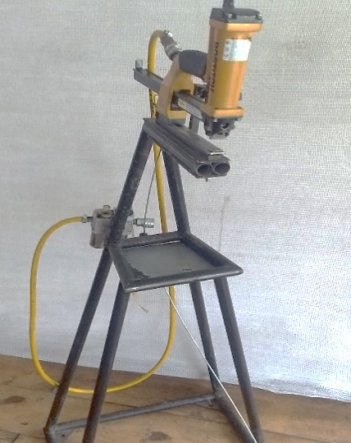 | 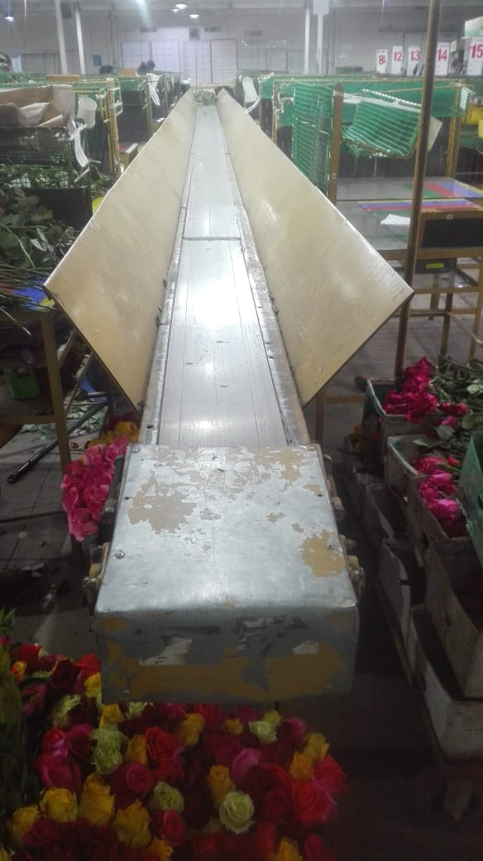
Grapadora de pedal | Banda transportadora
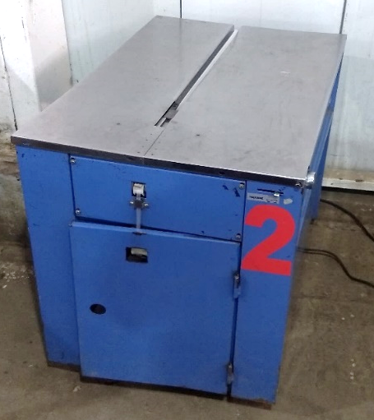 | 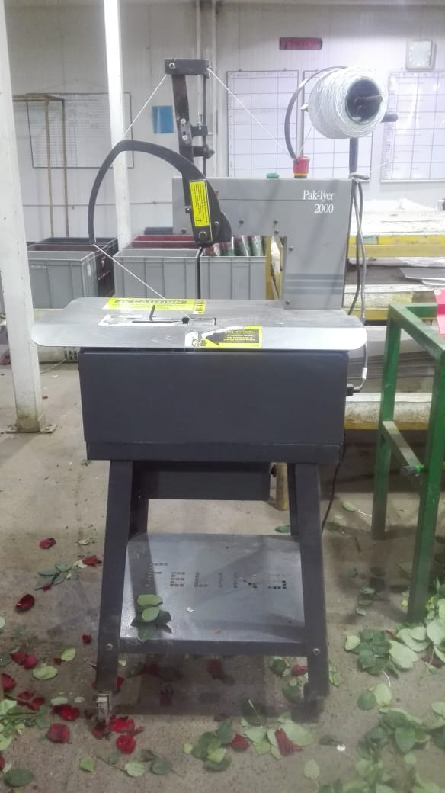
Zunchadora | Atadora

Estas máquinas y herramientas generan riesgos generalmente de condiciones de seguridad y locativos, incrementando la posibilidad de accidentes de trabajo en temporadas de alta producción, cuando se incrementa el personal del área y el espacio se va reduciendo por el proceso mismo.

Para mitigar el riesgo es necesario iniciar una serie de actividades encaminadas a estandarizar el control de máquinas y herramientas usadas en el cuarto frío.

ELABORACIÓN DE HOJA DE VIDA DE MÁQUINAS, HERRAMIENTAS Y EQUIPOS USADOS EN EL CUARTO FRÍO

- Se debe elaborar una hoja de vida para cada una de las máquinas, herramientas o equipos, de tal forma que contribuyan al buen funcionamiento y a la conservación de estas y sobre todo a la prevención de incidentes o accidentes que se puedan generar en su utilización, Esta Hoja de Vida deberá realizarla el área de mantenimiento en conjunto con seguridad y salud en el trabajo de la finca.
- Para la elaboración de la hoja de vida de cada elemento se tendrá en cuenta aspectos como (Fecha de compra, Características físicas de las mismas, Peligros y riesgos asociados, Normas de seguridad para su uso seguro, Referencia, Marca, Elementos de protección personal que se deben utilizar, y espacios en blanco en el cual se plasmarán los mantenimientos preventivos y/o correctivos realizados a la máquina, equipo o herramienta.

CAPACITACIÓN Y ENTRENAMIENTO

Es muy importante no solo considerar la capacitación y el entrenamiento como un crecimiento personal para los colaboradores sino también como un beneficio para la empresa, ya que cuando a un empleado se le capacita o se le entrena, su desempeño mejora notablemente, al no existir capacitación o formación sucede todo lo contrario, afectando los resultados de manera negativa en la empresa, dándose la sustitución y/o rotación de las personas ya que no tendrían la capacidad para realizar un trabajo en forma adecuada, o han tenido algún accidente ocasionado por la ausencia del conocimiento necesario generando incapacidad y por ende una afectación en la productividad de la compañía.

Cada empresa debe garantizar que todos los trabajadores que manipulen o utilicen las máquinas, equipos y/o herramientas cuenten con la competencia y reciban:

- Capacitación técnica e información adecuada sobre los peligros y riesgos derivados de la utilización de los equipos de trabajo.
- Medidas de prevención y protección necesarias de tal forma que se garantice el buen funcionamiento y conservación de los equipos y sobre todo se prevenga un accidente o enfermedad de carácter laboral.
- Dejar registro de las capacitaciones y evaluación de estas.

NORMAS DE SEGURIDAD – MEDIDAS PREVENTIVAS GENERALES

Los equipos de trabajo, las máquinas y/o herramientas constituyen otra fuente de factores de riesgo para la seguridad y salud de los trabajadores, tanto por sí mismos como por su manipulación. Las máquinas y/o herramientas son peligrosas por naturaleza, por lo cual es importante que estas reúnan los sistemas de protección más adecuados (Barreras de seguridad) y adicional se proporcionen los controles más eficientes teniendo en cuenta los peligros y riesgos identificados, por esto es necesario fortalecer las normas al momento de manipular o adquirir estos importantes equipos:

Optar por diseños Ergonómicos: En la fase de diseño de la herramienta se debe asegurar su adaptación a la mayoría de la población. Se debe cumplir una serie de requisitos básicos para que resulte eficaz.
- Permitir realizar la tarea con eficacia.
- Guardar una proporción con las dimensiones del usuario.
- Adaptarse la fuerza y resistencia del usuario.
- Reducir al mínimo la fatiga del usuario.
Prácticas de seguridad: Las prácticas de seguridad asociadas al buen uso de las herramientas de mano se pueden resumir en:
- Mantenerla en buen estado
- Hacer un uso correcto.
- Evitar un entorno que dificulte su uso correcto.
- Guardar las herramientas en lugar seguro.
- Asignación personalizada de las herramientas siempre que sea posible.
Compra y adquisición: El objetivo es adquirir herramientas o máquinas de calidad adaptadas al tipo de trabajo. Para ello se deberán contemplar los siguientes aspectos:
- Conocimiento del trabajador
- Adquisición a empresas que ofrezcan la mejor calidad y diseño ergonómico.

Mantenimiento: El servicio de mantenimiento general de la empresa deberá reparar o poner a punto las máquinas o herramientas y desechar las que no se puedan reparar. Para ello se tendrán en cuenta los siguientes aspectos:

- La reparación, afilado, templado o cualquier otra operación se realizará por personal especializado, evitando en todo caso efectuar reparaciones provisionales.
- En general, para el tratado y afilado de las herramientas, se deberán seguir las instrucciones del fabricante.

Transporte: El transporte de herramientas se debe realizar en cajas, bolsas o cinturones especialmente que sean diseñados para ello.
- Las herramientas no se deben llevar en los bolsillos.
- Cuando sea necesario subir escaleras o realizar maniobras de ascenso o descenso, las herramientas se llevarán de forma que las manos queden libres.

MANTENIMIENTO PREVENTIVO

Para un mantenimiento preventivo funcional se requiere la inspección sistemática de los equipos donde se detectan y corrigen posibles problemas para evitar el fallo del equipo antes de que ocurra. En la práctica, un programa de mantenimiento preventivo puede incluir cosas tales como limpieza, lubricación, cambios de aceite, ajustes, reparaciones, inspección y reemplazo de piezas y revisiones generales parciales o completas que se programan regularmente.
De igual manera incluye mucho más que simplemente realizar un mantenimiento de rutina en el equipo. También implica mantener registros precisos de cada inspección y servicio, así como conocer la vida útil de cada pieza para comprender la frecuencia de reemplazo. Estos registros pueden ayudar al personal de mantenimiento a anticipar el momento adecuado para cambiar las piezas y también pueden ayudar a diagnosticar problemas cuando ocurren.

Realizar un mantenimiento preventivo ofrece una serie de beneficios importantes que incluyen:
- Vida prolongada del equipo
- Menos tiempo de inactividad no planificada causada por falla del equipo
- Menos mantenimiento innecesario e inspecciones
- Menos errores en las operaciones cotidianas
- Mejora de la fiabilidad de los equipos
- Menos reparaciones costosas causadas por fallas inesperadas del equipo que deben corregirse rápidamente

CRONOGRAMA DE MANTENIMIENTO

La programación del mantenimiento se realizará anualmente, se tendrá en cuenta las observaciones y análisis relacionadas con el programa de mantenimiento del año anterior para la mejora continua.
se deberán programar los mantenimientos que requerirán las diferentes máquinas, equipos o herramientas manejados, el área de mantenimiento será la encargada de elaborar y ejecutar el respectivo cronograma.

MANTENIMIENTO CORRECTIVO
El supervisor de mantenimiento en conjunto con su equipo de trabajo realizara las acciones correctivas que se presenten en los procesos.
- Observaciones realizadas durante el mantenimiento preventivo.
- Mal funcionamiento de los equipos y las máquinas.
- Sustitución de piezas deterioradas.
- Roturas imprevistas

EJECUCIÓN DEL MANTENIMIENTO Y REGISTRO DE ESTE

Para la ejecución de los mantenimientos tanto preventivos como correctivos, deberá dejarse el respectivo soporte de la realización de estos, en el cual se dejarán descritos todos los mantenimientos de las máquinas, equipos y/o herramientas.

INDICADORES

DESCRIPCIÓN | DEFINICIÓN | FUENTE INFORMACIÓN | RESPONSABLE | PERIODO DE MEDICIÓN
Cumplimento de mantenimientos Preventivos | # Mantenimientos Realizados/  # Mantenimientos Programados * 100 | Cronograma de Mantenimiento  Registros de Ejecución de mantenimientos | Jefe de Mantenimiento | Anual
Cumplimento de mantenimientos Correctivos | # Mantenimientos correctivos/ Total de mantenimiento realizados en el periodo * 100 | Registros de Ejecución de mantenimientos | Jefe de Mantenimiento | Anual

INTERVENCIÓN DEL PELIGRO PSICOSOCIAL EN CUARTOS FRÍOS

De acuerdo con los datos obtenidos en la encuesta a trabajadores de cuartos fríos, no se justifica la estructuración de un programa de vigilancia epidemiológica, sin embargo, si es necesario definir una serie de actividades que estén orientadas a fortalecer el buen clima laboral entre el grupo de trabajadores de los cuartos fríos.
Se debe partir de analizar el contexto más detalladamente para acertar a la hora de formular las actividades.
Teniendo en cuenta que los resultados de la encuesta se inclinan hacia el estrés producido por las condiciones de la tarea que demandan una alta responsabilidad al ser la fase final del proceso productivo, se sugiere que cada finca pueda realizar la aplicación de la batería de riesgo psicosocial a través de los profesionales idóneos, para tener un panorama más amplio.
Mientras no se aplique la batería de riesgo psicosocial, se plantean las siguientes estrategias para fomentar la salud mental en los trabajadores de cuartos fríos.

DIMENSIONES | ACCIONES Y ESTRATEGIAS
INTERVENCIÓN INTRALABORAL
Relaciones Sociales en el Trabajo | Fomentar la sana convivencia, las relaciones sociales y la comunicación asertiva, generando campañas educativas o procesos formativos.
Relaciones Sociales en el Trabajo | Fortalecer el trabajo en equipo por medio de actividades de integración.
Relaciones Sociales en el Trabajo | Promover actividades de promoción y prevención lideradas por el Comité de Convivencia Laboral
Exigencias de responsabilidad del cargo | Revisar los perfiles de cargo de jefes y mandos medios y dejar claro el alcance de poder de decisión de cada cual o la línea de mando para la toma de decisiones.
Relación con los colaboradores | Fortalecer las competencias de liderazgo en los trabajadores con responsabilidades de coordinación de personal para que cuenten con herramientas personales que disminuya el riesgo que les genera tener personal a su cargo.
Demandas Ambientales y de esfuerzo físico | Comunicar a los trabajadores las acciones de mejora implementadas desde el SGSST como estrategia de divulgación de los procesos adelantados y del impacto en las fuentes de riesgo.
Demandas Ambientales y de esfuerzo físico | Implementar un sistema de pausas, es decir, facilitar al trabajador un tiempo de recuperación adecuada dentro de la jornada de trabajo de acuerdo con la carga física de algunos cargos e implementar ejercicios de pausas activas.
Oportunidades para el uso y desarrollo de habilidades y conocimientos. | Evaluar el ajuste del funcionario al cargo desempeñado en cuanto a exigencias del cargo y el perfil y competencias de quien lo desempeña. De requerirlo implementar un plan de formación y mejora de las condiciones individuales para el óptimo desempeño.
Retroalimentación del  Desempeño | Revisar el procedimiento actual de evaluación de desempeño, de no tenerlo implementado, desarrollarlo teniendo en cuenta que sea claro, oportuno y útil para el mejoramiento del trabajo y del trabajador
Retroalimentación del  Desempeño | Fortalecer la competencia en los jefes para que retroalimenten de manera asertiva y oportuna
INTERVENCIÓN EXTRALABORAL
Relaciones familiares | Fortalecer las competencias individuales de comunicación asertiva y habilidades relacionales
Influencia del entorno extralaboral sobre el trabajo. | Crear espacios con el grupo de trabajadores expuestos para aplicar técnicas de estilos de afrontamiento que permitan al trabajador solucionar sus dificultades personales o familiares sin afectar su trabajo
Características de la vivienda y de su entorno. | Evaluar las condiciones de vivienda de los trabajadores y promover alternativas de mejora con Caja de Compensación o mediante alianzas bancarias
Tiempo fuera del trabajo | Fomentar el uso del tiempo libre, asociado a la práctica deportiva, social, cultural o familiar
Comunicación y relaciones interpersonales. | Fortalecer las competencias individuales de comunicación asertiva y habilidades relacionales
EVALUACIÓN GENERAL DE ESTRÉS
Verificación de casos: Ejercicio de triangulación | Evaluaciones complementarias de acuerdo con las necesidades, entrevistas semiestructuradas, grupos focales, evaluación psicosocial de puestos de trabajo
Realizar seguimiento individual y monitoreo permanente de casos de acuerdo con resultados de las evaluaciones complementarias y con la sintomatología asociada | Establecer acciones de prevención del estrés mediante procesos de formación para mejorar los estilos de afrontamiento dirigido al personal con alto nivel de estrés
Fortalecer intervención en riesgo osteomuscular. | Incluir actividades para el fomento de estilos de vida saludable.
Promover pausas activas en el trabajo, hacer énfasis en cuello y hombros, pues es el segmento corporal más afectado. | Proporcionar herramientas a los jefes para reconocer la importancia de su rol en la prevención del estrés, e identificar oportunamente situaciones sugestivas de estrés en los trabajadores a su cargo.
Incluir el componente de salud mental en las acciones de promoción de la salud que se desarrollan en la organización.

INDICADORES

TIPO DE INDICADOR | INDICADOR
Indicadores de proceso | Cobertura de diagnóstico psicosocial y de síntomas de estrés
Indicadores de proceso | Cobertura de intervención
Indicadores de proceso | Oportunidad de la intervención
Indicadores básicos de resultado | N° de actividades programadas / N° de actividades ejecutadas x 100
Indicadores básicos de resultado | N° de matrices identificadas de riesgo realizadas / total de puestos de trabajo x 100.
Indicadores básicos de resultado | Nº de trabajadores entrenados en temas relacionados con riesgo psicosocial  en el trabajo /Nº de trabajadores totales x 100
Indicadores básicos de resultado | N° de trabajadores que indican alto riesgo/ N° de trabajadores x 100

INTERVENCIÓN DE PELIGROS BIOMECÁNICOS

Según la OMS la inactividad física es el cuarto factor de riesgo en lo que respecta a la mortalidad mundial (6% de las muertes registradas en todo el mundo). Además, se estima que la inactividad física es la causa principal de aproximadamente un 21%-25% de los cánceres de mama y de colon, el 27% de los casos de diabetes y aproximadamente el 30% de la carga de cardiopatía isquémica.
La Organización Mundial de la Salud OMS, en el año 2002, define el sedentarismo como "la poca agitación o movimiento". En términos de gasto energético, se considera una persona sedentaria cuando en sus actividades cotidianas no aumenta más del 10 % de la energía que gasta en reposo (metabolismo basal). En los países desarrollados dos tercios de la población llevan una vida claramente sedentaria o desarrollan un trabajo físico insuficiente (mínimo 30 minutos diarios).
CONSECUENCIAS DE LA INACTIVIDAD FÍSICA Y UN ESTILO DE VIDA SEDENTARIO

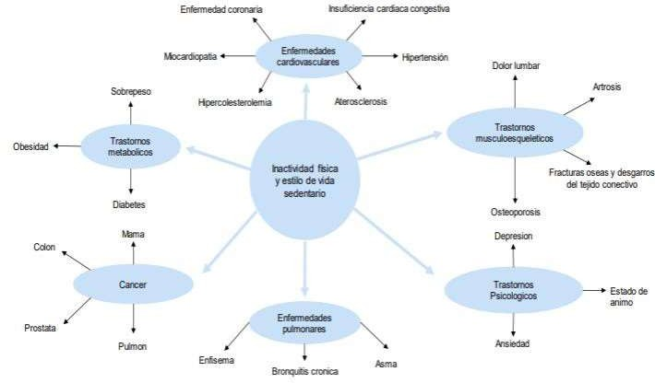

COMPONENTES Y ACTIVIDADESA RELIZAR

El programa de prevención en los colaboradores requiere de cuatro componentes básicos para la prevención de accidentabilidad y enfermedades cardiovasculares, como un proceso constante con sistemas de información y seguimiento para controlar los factores causantes.
- Caracterizar el problema e involucrar y comprometer a la gerencia, utilizando como herramientas la observación del proceso, realizando entrevistas a los colaboradores analizando las estadísticas de la accidentalidad, ausentismos y factores de riesgo; promoviendo de esta manera el compromiso gerencial hacia los objetivos estratégicos, calculando los costos de los accidentes o enfermedades e integrando y adaptando el modelo a las necesidades.
- Motivación, capacitación y formación de cada uno de los colaboradores.
- Seguimiento de condiciones físicas por medio de la prueba estipulada para cada uno de ellos.
- Evaluación del proceso y resultados, en donde se calcularán, medirán y se comparan los cambios con el resultado esperado.

TALLERES

Se aplicarán por grupos los siguientes talleres, que comprende una fase inicial, una fase central y una fase final todos dirigidos por el fisioterapeuta encargado, en grupos no mayores 10 colaboradores.

• Capacidad aeróbica.
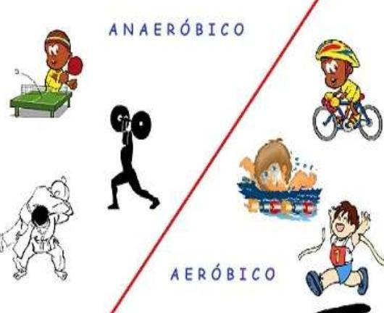
• Fortalecimiento CORE.
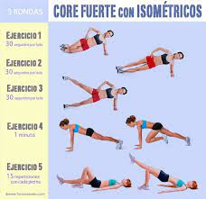

• Fortalecimiento miembros superiores.

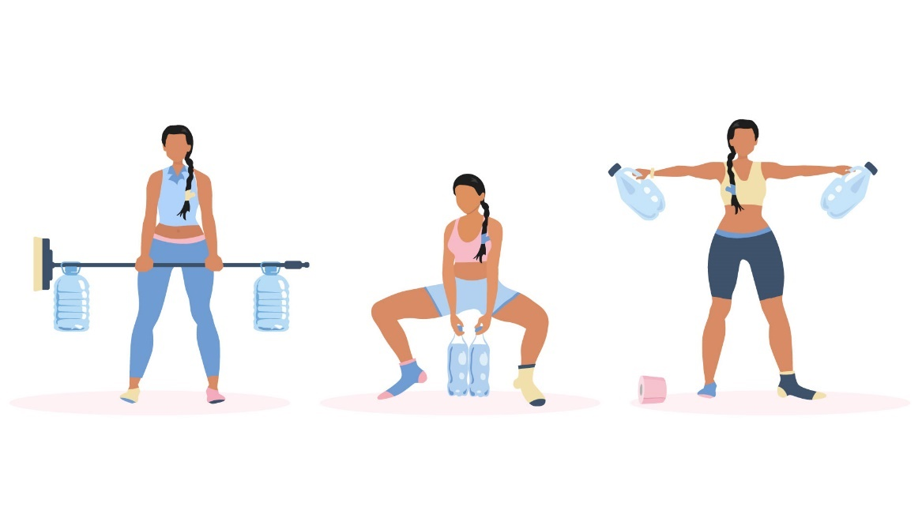
• Fortalecimiento miembros inferiores.

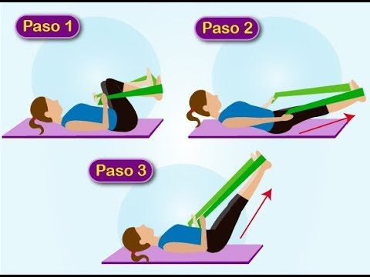
• Coordinación y equilibrio.

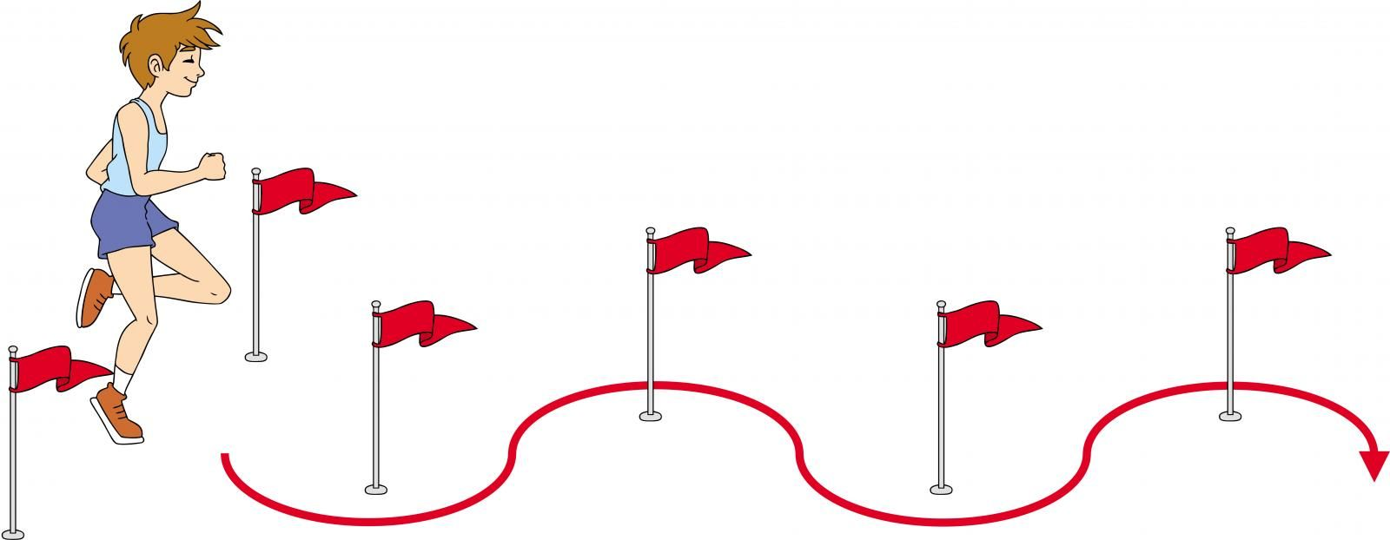
• Flexibilidad.

Se emitirá un diagnóstico mediante la valoración del examen médico periódico ocupacional y la valoración de las capacidades físicas en valoración osteomuscular realizada por Fisioterapeuta de la compañía, los cuales debe registrar todas las patologías producidas por la actividad laboral y condiciones médicas de base para verificación o prescripción del ejercicio en los casos que aplique.
Las capacidades físicas de los colaboradores tenidas en cuenta para la actividad física son: La resistencia cardiorrespiratoria, La resistencia muscular, La movilidad Articular, La velocidad y La coordinación
Se deberá garantizar la continuidad de los seis (6) talleres máximos uno cada 15 días, para dar cumplimiento al objetivo planteado.
Los grupos serán seleccionados por los fisioterapeutas de empresa según lo evidenciado en las valoraciones, o de acuerdo con sugerencia de medico laboral.

INDICADORES

CUBRIMIENTO | (N°. CASOS EVALUADOS/TOTAL DE TRABAJADORES) *100
DETECTADOS | (N°. CASOS DETECTADOS CON DESACONDICIONAMIENTO /N° TRABAJADORES EVALUADOS) *100
CUBRIMIENTO DEL PROGRAMA | (N° CASOS INTERVENIDOS POR EL PROGRAMA/N° CASOS DETECTADOS CON DESACONDICIONAMIENTO) *100

INTERVENCIÓN DE PELIGROS FÍSICOS

De acuerdo con los hallazgos de la encuesta realizada, uno de los factores que entran a ser importantes en la ejecución de actividades en los cuartos fríos de postcosecha, son las condiciones de exposición a bajas temperaturas, las cuales se encuentran entre 0 y 4°.
Y es que en la sabana de Bogotá generalmente el ambiente exterior es demasiado frío, lo que aumenta la sensación de ausencia de calor.
Por este motivo, aunque no se está hablando de temperaturas extremas, si es necesario intervenir el mismo, puesto que los trabajadores lo requieren.

ELEMENTOS DE PROTECCIÓN PERSONAL

Es importante dotar a los trabajadores de elementos térmicos, tales como lo son, guantes, chaquetas, pantalones, medias que aíslen el frio y calzado de seguridad.

DESCRIPCIÓN DEL EPP | REGISTRO FOTOGRÁFICO
Pantalón y Chaqueta para cuartos fríos | 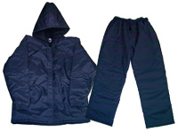
Calzado de seguridad  Guantes de Tela | 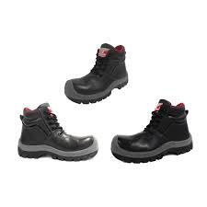  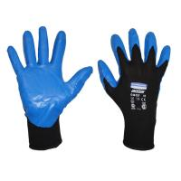
Medias | 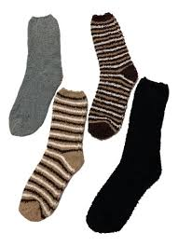

EVALUACIONES MÉDICAS OCUPACIONALES

Profesiograma para un trabajador de cuartos fríos.

Evaluaciones médicas ocupacionales.

La evaluación médica está compuesta de una serie de documentos cuya secuencia lógica y coherente está determinada por la dinámica laboral que inicia el trabajador desde su vinculación a la empresa, hasta su salida de ella.

De acuerdo con la legislación vigente y lo establecido al interior de la empresa los tipos de exámenes a realizar son:

Evaluación médica pre -ocupacional o de preingreso.
Evaluaciones médicas ocupacionales periódicas.
Evaluación médica pos-ocupacional o de egreso.

Contenido de la evaluación médica.

Todos los registros de las evaluaciones médicas ocupacionales deben ser firmados por el trabajador y por el médico evaluador, este último debe indicar los números de registro médico y de la licencia en salud ocupacional.

Como mínimo las evaluaciones deben contener:

  - Información personal del trabajador.
  - Actualización de los antecedentes médicos.
  - Diagnostico por sistema y condiciones actuales.

Registro de eventos que impliquen algún tipo de lesión o enfermedad ocurrida en el periodo evaluado.

Observaciones y recomendaciones

Además de ello se realizan otro tipo de evaluaciones médicas ocupacionales, tales como post– incapacidad o por reintegro, para identificar condiciones de salud que puedan verse agravadas o que puedan interferir en la labor o afectar a terceros, debido a situaciones particulares por condiciones médicas específicas y programas de vigilancia de la salud.
Los resultados de estas evaluaciones deben aportar información confiable para el desarrollo Sistema de Gestión de Seguridad y Salud en el trabajo, específicamente en sus programas de medicina preventiva y del trabajo.

Evaluaciones médicas pre-ocupacionales o de pre- ingreso.

Son aquellas que se realizan para determinar las condiciones de salud física, mental y social del trabajador antes de su contratación, en función de las condiciones de trabajo a las que estaría expuesto, acorde con los requerimientos de la tarea y perfil del cargo, para desempeñar en forma eficiente las labores sin perjuicio de su salud o la de terceros. Además de establecer la existencia de condiciones físicas, fisiológicas o psicológicas en el trabajador que puedan agravarse en el desarrollo de la tarea.
Se debe elaborar por el departamento médico, los cuales deben ser conocidos por el profesional que realice las evaluaciones médicas pre–ocupacionales.

Evaluaciones médicas ocupacionales periódicas.

Las evaluaciones médicas ocupacionales periódicas se clasifican en programadas y por cambio de ocupación. Para cualquiera de los dos casos, se deben registrar las observaciones.

Evaluaciones médicas periódicas programadas

Se realizan con el fin de monitorear la exposición a factores de peligro e identificar en forma precoz, posibles alteraciones temporales, permanentes o agravadas, del estado de salud del trabajador, ocasionadas por la labor o por las condiciones del medio ambiente de trabajo. Así mismo, permite la detección de alteraciones o enfermedades de origen común, con el fin de establecer un manejo preventivo.
Dichas evaluaciones deben ser realizadas de acuerdo con el tipo, magnitud y frecuencia
De exposición a cada factor de riesgo. Para el caso de las labores de la empresa la frecuencia de realización de estas evaluaciones está determinada.
En cada evaluación periódica que se generará, el cual se guardará en la historia clínica ocupacional y se entregará una copia a gestión humana para ser archivado en la hoja de vida del trabajador.

Evaluaciones médicas por cambios de ocupación

El empleador tiene la responsabilidad de realizar evaluaciones médicas al trabajador cada vez que este cambie de ocupación y ello implique cambio de medio ambiente laboral, de funciones, tareas o exposición a nuevos o mayores factores de riesgo, en los que detecte un incremento de su magnitud, intensidad o frecuencia. En todo caso, dichas evaluaciones deberán responder a lo establecido en los Sistemas de Vigilancia Epidemiológica, Sistemas de gestión de Seguridad y Salud en el Trabajo.

Su objetivo es garantizar que el trabajador se mantenga en condiciones de salud física, mental y social acorde con los requerimientos de las nuevas tareas y sin que las nuevas condiciones de exposición afecten su salud.

BIENESTAR LABORAL

Para promover la permanencia de los trabajadores en las tareas de cuartos fríos, es necesario tener un manejo integral de esta importante labor en cuartos fríos y son los planes de bienestar que se sugieren de acuerdo con la exposición.
  - Incentivos económicos para mitigar el ausentismo.
  - Bebidas calientes en medio de la jornada laboral para recuperar la perdida de calor por estar laborando entre los 0 y 5°.

  - Pausas saludables al iniciar la jornada laboral, y cada 3 horas durante el día por 5 minutos para interrumpir las actividades realizadas repetitivamente.

  - Días compensados de acuerdo con la permanencia en el área, Por cada seis meses un día.

  - Publicación en carteleras del empleado del mes, cumpliendo requisitos como la No ocurrencia de accidentes de trabajo, la No inasistencia, El reporte de condiciones inseguras, El Cumplimiento de normas de seguridad y salud, El cumplimiento de requerimientos de producción en los despachos.

